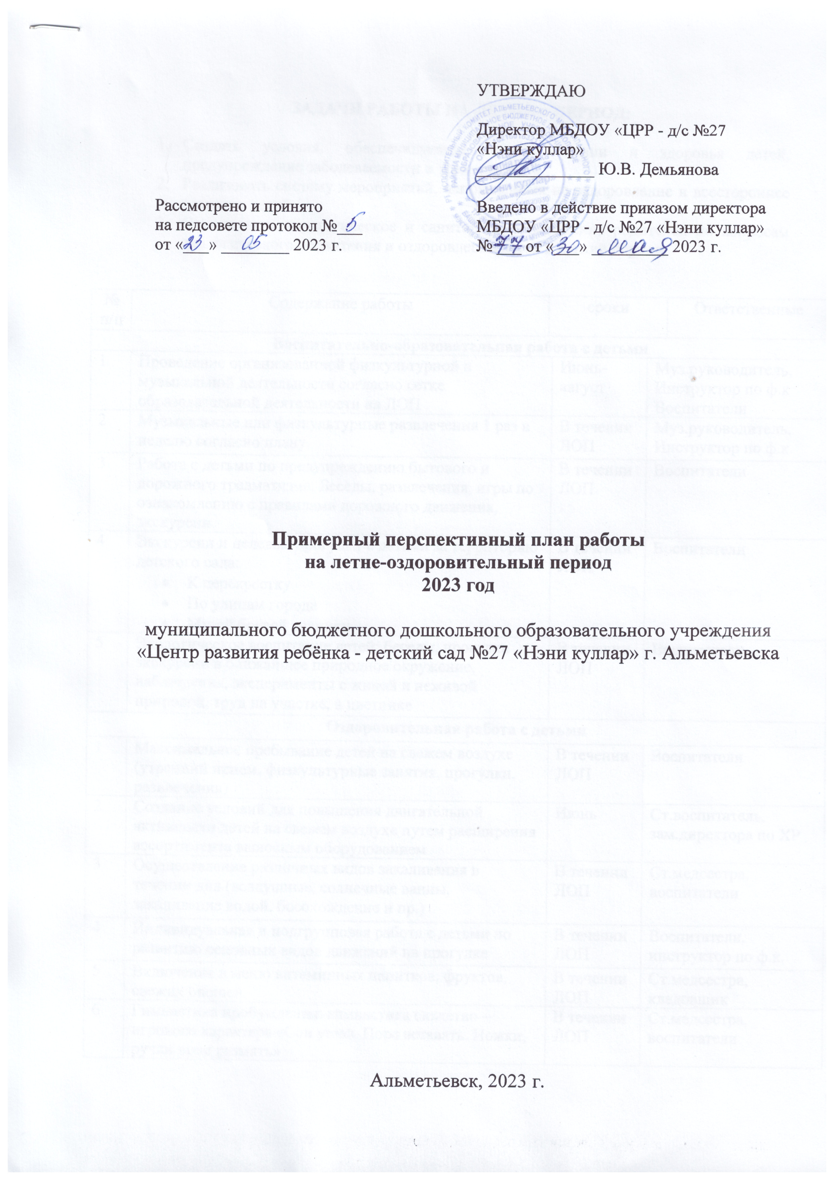
ЗАДАЧИ РАБОТЫ НА ЛЕТНИЙ ПЕРИОД:

- Создать условия, обеспечивающие охрану жизни и здоровья детей, предупреждение заболеваемости и травматизма.
- Реализовать систему мероприятий, направленных на оздоровление и всестороннее развитие детей.
- Осуществить педагогическое и санитарное просвещение родителей по вопросам экологического воспитания и оздоровления детей в летний период.

№  п/п | Содержание работы | сроки |  |  | Ответственные

Воспитательно-образовательная работа с детьми
1 | Проведение организованной физкультурной и музыкальной деятельности согласно сетке образовательной деятельности на ЛОП |  | Июнь-август | Муз.руководитель,  Инструктор по ф.к  Воспитатели
2 | Музыкальные или физкультурные развлечения 1 раз в неделю согласно плану. |  | В течении ЛОП | Муз.руководитель,  Инструктор по ф.к.
3 | Работа с детьми по предупреждению бытового и дорожного травматизма. Беседы, развлечения, игры по ознакомлению с правилами дорожного движения, экскурсии |  | В течении ЛОП | Воспитатели
4 | Экскурсии и целевые прогулки с детьми за территорию детского сада:  - К перекрестку  - По улицам города  - Музей боевой техники |  | В течении ЛОП | Воспитатели
5 | Экологическое воспитание детей: беседы, прогулки , экскурсии в ближайшее природное окружение, наблюдения, эксперименты с живой и неживой природой, труд на участке, в цветнике |  | В течении ЛОП | Воспитатели

Оздоровительная работа с детьми
1 | Максимальное пребывание детей на свежем воздухе (утренний прием, физкультурные занятия, прогулки, развлечения) |  | В течении  ЛОП | Воспитатели
2 | Создание условий для повышения двигательной активности детей на свежем воздухе путем расширения ассортимента выносным оборудованием |  | Июнь | Ст.воспитатель, зам.директора по ХР
3 | Осуществление различных видов закаливания в течении дня (воздушные, солнечные ванны, закаливание водой, босохождение и пр.) |  | В течении ЛОП | Ст.медсестра, воспитатели
4 | Индивидуальная и подгрупповая работа с детьми по развитию основных видов движений на прогулке |  | В течении ЛОП | Воспитатели, инструктор по ф.к.
5 | Включение в меню витаминных напитков, фруктов, свежих овощей |  | В течении ЛОП | Ст.медсестра, кладовщик
6 | Гимнастика пробуждения: гимнастика сюжетно – игрового характера «Сон ушел. Пора вставать. Ножки, ручки всем размять» |  | В течении ЛОП | Ст.медсестра, воспитатели
7 | Закаливающие мероприятия: умывание прохладной водой, босохождение, солнечные и воздушные ванны. |  | Июль -Август | Ст.медсестра, воспитатели

Профилактическая работа
1 | Проведение инструктажа по соблюдению правил техники безопасности и охраны жизни и здоровья детей. |  | 01 .06 | Директор
2 | Проведение инструктажа по оказанию первой помощи |  | 01.06 | Ст.медсестра
3 | Усиление санитарно-эпидемического режима в ДОУ. |  | В течении ЛОП | Ст. медсестра
4 | Обеспечение наличия в ДОУ материалов для оказания неотложной доврачебной помощи |  | июнь | Директор, зам.директора по ХР, ст. медсестра
5 | Измерение роста, веса детей. Оформление показаний в карты развития. |  | До 1.06 | Медсестра,  воспитатели
6 | Неукоснительное соблюдение сроков реализации продуктов питания и технологии приготовления пищи, дополнительной витаминизации пищи (С-витаминизация 3 блюд) |  | ежедневно | Ст. медсестра,  кладовщик
7 | Строгое соблюдение требований инструкций по охране жизни и здоровья при организации экскурсий и прогулок за пределы дошкольного учреждения |  | постоянно | Директор,  ст. воспитатель
8 | Обеспечение ежедневного 3-разового осмотра территории ДОУ на выявление посторонних предметов, опасных для жизни и здоровья детей, а также животных (собак) ядовитых растений, грибов и других травмоопасных предметов с обязательной регистрацией результатов осмотра в специальном журнале. |  | ежедневно | Директор, зам. директора по ХР, ст. медсестра, воспитатели
9 | Профилактика солнечного и теплового удара (контроль за ношением головных уборов) |  | ежедневно | Ст. медсестра
10 | Оформление санитарных бюллетеней:  - «Внимание! Холера!»  - «Как предупредить пищевые отравления?»  - «Вас ужалило насекомое, что делать?»  - «Помогите, я тону!»  - «Как уберечь себя от стригущего лишая?»  - «Тепловой (солнечный) удар» |  | В течении ЛОП | Ст. медсестра
12 | Консультация для воспитателей:  - По правильной организации закаливающих процедур,  - По оказанию первой помощи |  | В течении ЛОП | Ст. медсестра
13 | Беседы с детьми:  - «Солнце, воздух и вода-наши лучшие друзья»  - «Вредные привычки» (старшая группа)  - «Наша улица!»  - «Что я знаю о себе?» (средняя группа) |  | В течении ЛОП | Воспитатели
14 | Проведение производственного собрания по обсуждению и утверждению плана на лето |  | 24.05 | Директор,  Ст. воспитатель
15 | Активизация работы с семьей по организации в домашних условиях детского досуга, режима питания, профилактике пищевых отравлений, травматизма |  | В течении ЛОП | Ст. медсестра.  Ст. воспитатель
Контроль и руководство

1 | Предупредительный контроль:  - Выполнение приказов и инструкций по охране жизни и здоровья детей.  - Соблюдение санитарного состояния участка и санитарно-гигиеническое состояние помещений  - Ведение документации в адаптационный период  - Обновление пространственного окружения в группе с учётом ФГОС ДО  - Готовность групп к новому учебному году; | в течении ЛОП |  | директор,  Ст.медсестра, зам.директорапо ХР, Ст.воспитатель
2 | Оперативный контроль:  - Организация оздоровительных мероприятий в режиме дня;  - Организация питания детей, питьевого режима детей;  - Организация прогулки, состояние выносного материала  - Организация двигательного режима в течении дня  - Организация досугов и развлечений | в течении ЛОП |  | директор,  Ст.медсестра, зам.директора по ХР, Ст.воспитатель
Работа с родителями
1 | Групповые собрания по подготовке к лету, на которых: познакомить родителей с режимом дня и планом работы на лето, состоянием здоровья детей на начало летней оздоровительной компании, организацией закаливающих мероприятий | Май |  | Воспитатели
2 | Оформление «Уголка для родителей» в группах:  - предупреждение травматизма, по БДД, поведение на водоёмах и дорогах;  - режим дня и регламент образовательной деятельности;  - о мероприятиях, проводимых в д/саду;  - рекомендации по познавательному развитию дошкольников; | В течение ЛОП |  | Воспитатели
3. | Оформление папок-передвижек – «Профилактика солнечного удара», «Профилактика кишечных инфекций»и.т.п. | Июль |  | Ст.медсестра
4 | Совместные походы, экскурсии | В течение ЛОП |  | Воспитатели
5 | Консультации для родителей вновь поступивших детей «Адаптация детей к условиям детского сада» | Июнь-август |  | Директор, ст. воспитатель
6 | Привлечение к озеленению участков, оформлению групп | В течение ЛОП |  | Воспитатели
7 | Анкету-опрос родителей по результатам проведения летне-оздоровительного сезона | Август |  | Ст.воспитатель
8 | Активизировать работу с семьей по организации в домашних условиях детского досуга, режима питания, профилактике пищевых отравлений, травматизма | В течении ЛОП |  | Ст. медсестра.  Ст.воспитатель
9 | Реализация проекта «Веселая прогулка» | В течении ЛОП |  | Директор
Административно-хозяйственная работа
1 | Частичный косметический ремонтгрупп (по мере необходимости) |  | В течение ЛОП | Директор,  Зам. директора по ХР
2. | Ремонт и покраска оборудования на участке |  | В течение ЛОП | Директор,  Зам. директора по ХР
3 | Смена песка, обработка его кипятком |  | В течение ЛОП | Директор,  Зам. директора по ХР
4. | Посадка цветов, зелени. Уход за цветниками |  | В течение ЛОП | Директор,  Зам. директора по ХР

Методическая работа
1 | Консультации для воспитателей:  - «Оздоровительная работа в летний период»,  - «Организация с детьми работы в цветнике и огороде»,  - «Организация разных видов игр в летний период» | В течение ЛОП | Ст. воспитатель,  Педагог-психолог
2 | Выставка методических пособий, статей, журналов по работе с детьми в летний период | 1.06-10.06 | Ст.воспитатель
3 | Индивидуальная работа с воспитателями (по запросам) | В течении ЛОП | Ст.воспитатель
4 | Конкурсы  1. Конкурс на лучшее оформление развивающей среды на участках "Детский сад - территория игры!  "2. Конкурс поделок из бросового материала «Здравствуй, лето красное!»  3. Конкурс «Песочная фантазия» (конкурс построек из песка) | В течении ЛОП | Ст. воспитатель
5 | Праздники и развлечения  День защиты детей  Сабантуй  Физкультурно-музыкальный праздник «Мы юные пешеходы»  Экологическая акция «Добрые крышечки!»  Незнайка в Волшебной стране  Мероприятие «Солнечные зайчики» | Июнь | Музыкальные руководители , инструктор по физической культуре, воспитатели
5 | Цветик-семицветик  В гостях у Пилюлькина  Спортивное развлечение «Космическое путешествие на Луну»  Шоу «Голос»  Праздник Нептуна | июль
5 | Досуг «Зверобика»  Лесная сказка «Лес – мой дом»  Спортивное развлечение «Олимпийские игры»  Люблю, горжусь – мой Татарстан | август
6 | Педсовет  Итоги летних каникул  - Отчет за летний-оздоровительный период  2.Принятие годового плана и приложений к нему на 2023-2024 уч. год:  - Принятие перечня программ  - Принятие перспективных планов по разделам  - Принятие сетки ОД  - Расстановка кадров  - Принятие графика использования рабочего времени  - Принятие учебного плана  - Принятие годового учебно-календарного плана  Принятие перспективных планов, сеток занятий по дополнительному образованию | август | Директор,  Ст. воспитатель  Воспитатели
 | Работа в педкабинете  - Подбор материала и разработка нового годового плана  - Систематизирование календарно-тематических планов на учебный год | В течении ЛОП | Директор,  Ст. воспитатель  воспитатели
Тематические погружения
1. | Неделя осторожного пешехода  - Рассматривание альбомов, открыток, чтение книг, беседы о правилах поведения на дороге  - Музыкально –спортивное развлечение «Мы пешеходы»  - Экскурсии и целевые прогулки с детьми  - День велосипедиста, выставка рисунков детей  - Развлечение по правилам дорожного движения | июнь | Воспитатели групп  Муз. руководители Инструктор физ-ры  Ответственный по ПДД
2. | Неделя экологии  - «Удивительные опыты» - экспериментальная работа на прогулке  - В гостях у водяного – экологическое развлечение  - «У природы нет плохой погоды» – познавательные игры  - «Знатоки природы» - викторина  - «В гости к березкам» -театрализованный праздник | июнь | Воспитатели групп
3. | Неделя добрых волшебников  - Волшебники для себя  - Волшебники – природе  - Волшебники людям  - Волшебный мир наблюдений | июнь | Воспитатели групп
4. | Неделя солнечная  - «Любознайка» – беседы о пользе и вреде солнечных лучей для здоровья  - «Трудолюбик»  - День экспериментаторов «Пытливый ум»  - «Экологический оздоровительный поход»  - Чудинка – музыкальные игры | июнь | Воспитатели групп
5. | Цветочная неделя  - «Цветочная мозайка» - наблюдения, игры, беседы  - «Цветочная радуга» -рисование, конструирование, изготовление цветочных атрибутов  - «Трудолюбик» - труд в природе  - «Спартакиада в Цветочном городе»  - «В гостях у сказки» -слушание сказок, драматизация | июль | Воспитатели групп
6. | Витаминная неделя  - «Овощи и фрукты – кладовая здоровья»  - «Фруктовый стол» - изготовление фруктовых соков  - День огородника  - Развлечение «Путешествие за витаминами»  - Кукольный театр «Королевство витаминов» | июль | Воспитатели групп
7. | Неделя «Астрономов»  - «В гостях у гнома-астронома» - тематические беседы  - Конкурс рисунков о космосе  - Спортивное развлечение  - «У солнышка в гостях» стихи, игры, хороводы  - Развлечение «Поможем Звездочёту» | июль | Воспитатели групп
8. | Неделя искусства  - День живописи  - День музыки«Лето звонкое!» (Музыкально – литературный праздник».)  - День кино  - День детского творчества | июль | Воспитатели групп
9. | Неделя водная  - «Любознайка» -беседы, рассматривание карты  - «Волшебница вода» -опыты  - Оригами – речные жители  - Игры с водой  - «В гостях у Золотой рыбки» - театрализованное представление | август | Воспитатели групп
10. | Заповедная неделя  - Лесная аптека (рассматривание иллюстраций, беседы с детьми)  - Триз «Лесной дом»  - «Трудолюбик» -сбор семян  - Дидактические игры  - Досуг «Зверобика» | август | Воспитатели групп
11. | Лесная неделя  - День природы  - День птиц  - День насекомых  - День юного следопыта  - День лекарственных растений | август | Воспитатели групп
12. | Неделя здоровья  - День чистюль  - Праздник скакалок  - Праздник мячей  - Веселые старты  - Элементы спортивных игр «Баскетбол», «Бадминтон», «Волейбол» | август | Воспитатели групп
13. | Неделя любимого города  - Беседы о родном крае и городе, рассматривание фотографий  - Целевая прогулка по улицам города  - Экскурсия в библиотеку  - Конкурс рисунков «Мой любимый город»  - Экскурсия в музей | август | Воспитатели групп

